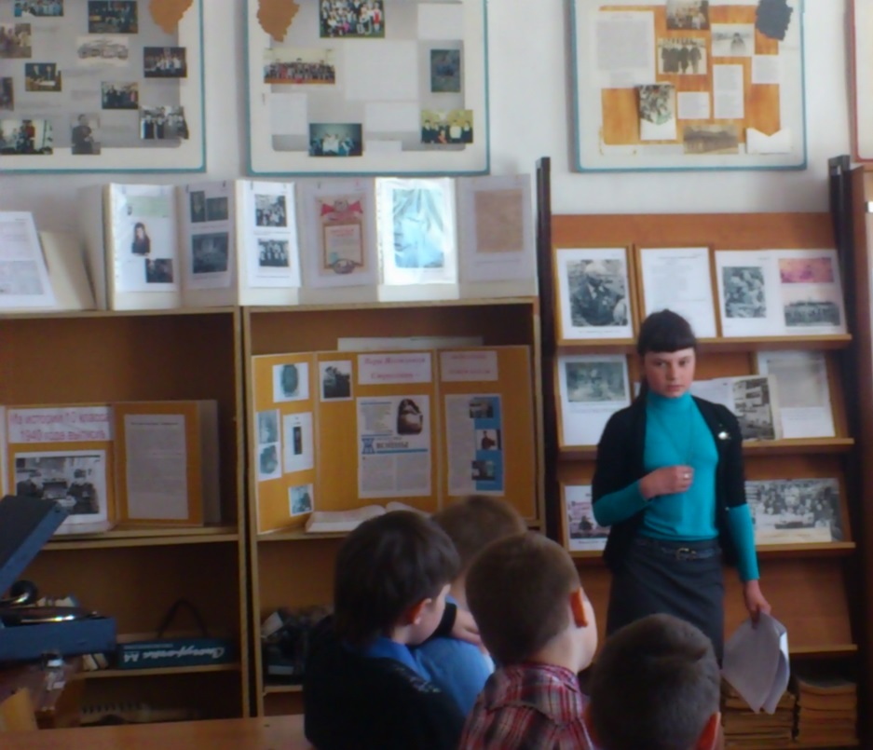
Рассказ Иванниковой Евгении о подвиге её прадедушки Бердникова А.Е. 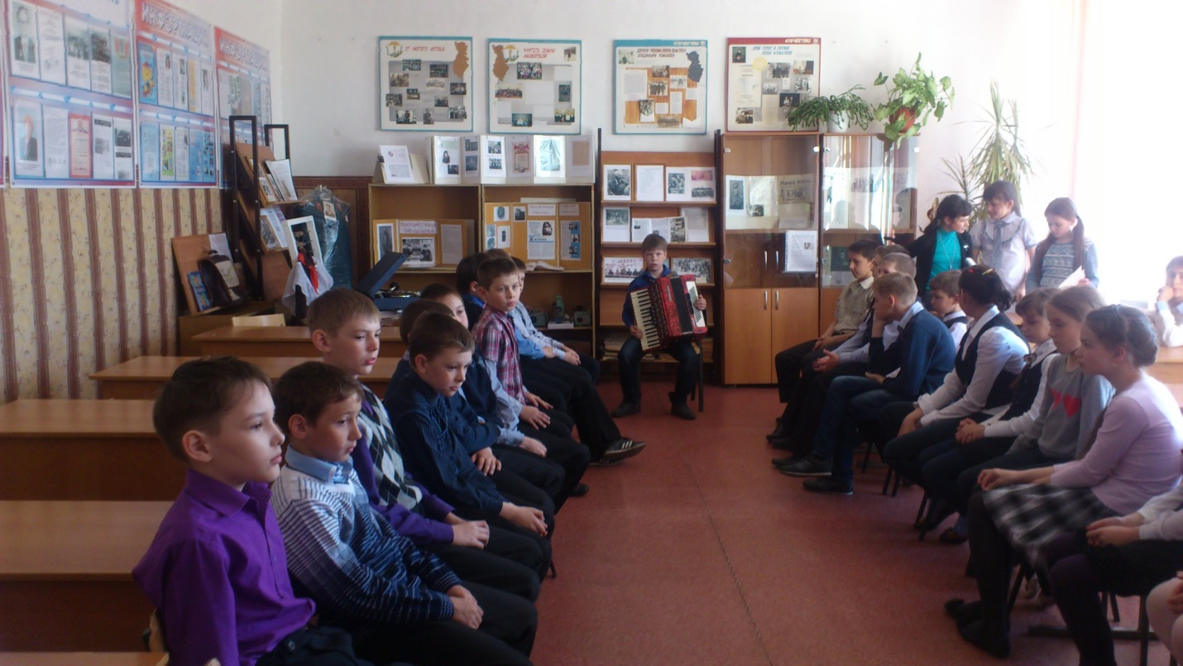
Выступление Езерского Сергея в школьном музее.
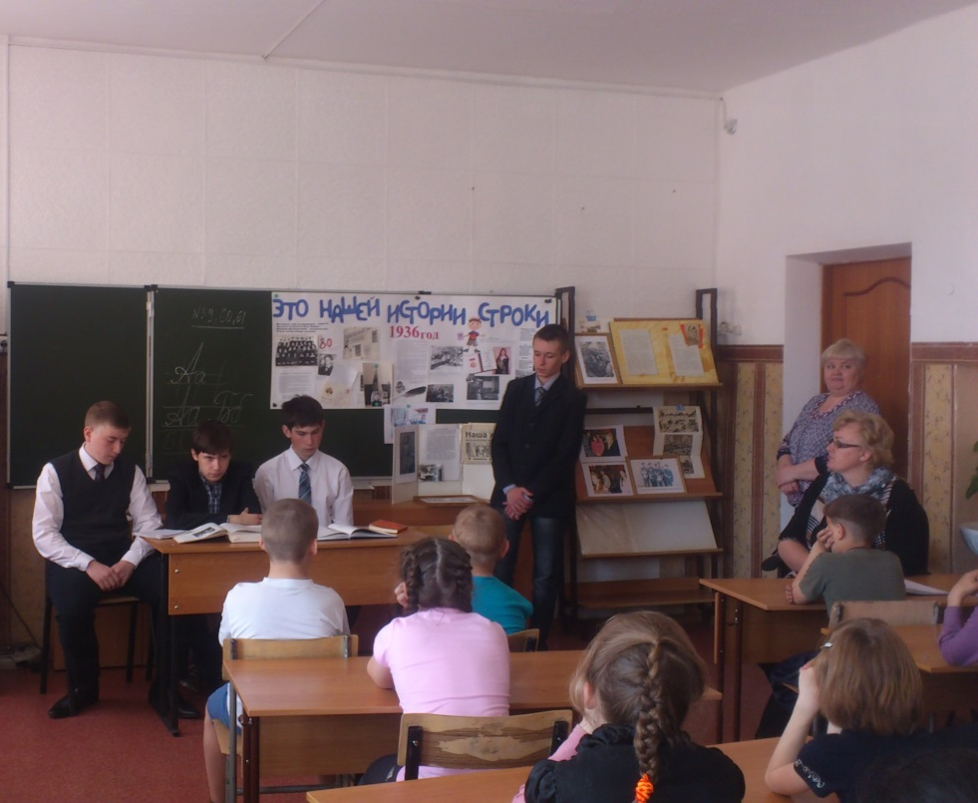
Выступление Константина Кек о подвиге Михаила Власова .Выпуск 2015 г.
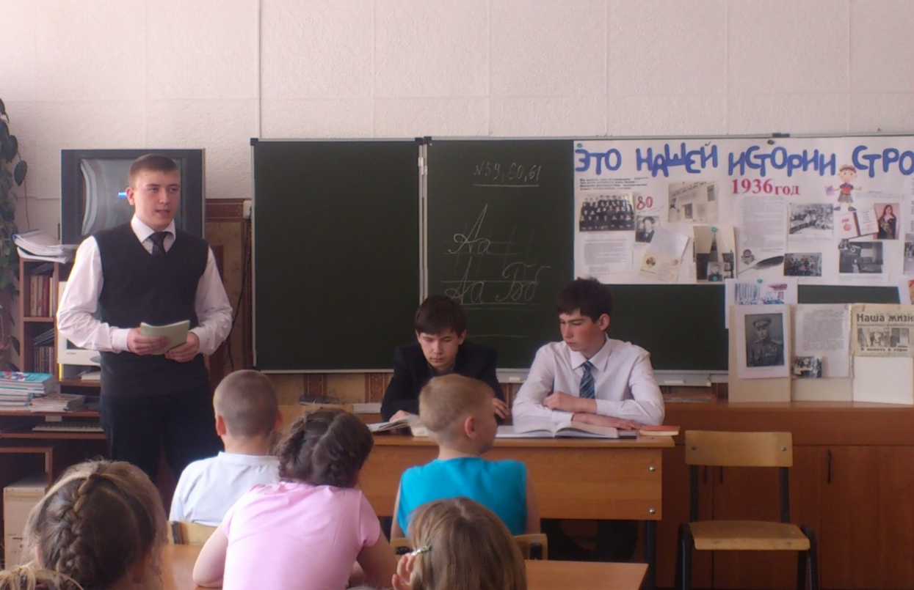
Выступление Ивана Артамонова
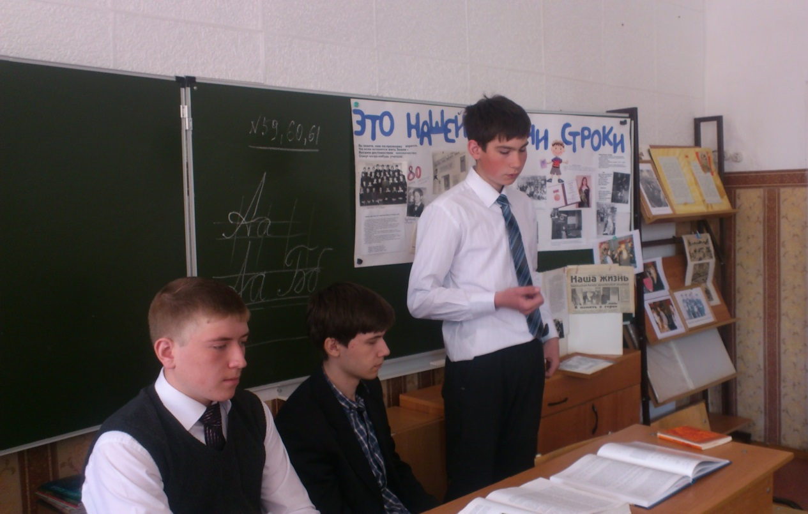
Выступление Никиты Нейбергер о войне. Выпуск 2015 г.

